

**"Аңшы, балықшы және қорықшы куәліктерінің нысандары мен оларды беру қағидаларын бекіту туралы" Қазақстан Республикасы Ауыл шаруашылығы министрінің 2010 жылғы 29 сәуірдегі № 301 бұйрығына өзгерістер мен толықтырулар енгізу туралы**

***Күшін жойған***

Қазақстан Республикасы Қоршаған орта және су ресурстары министрінің 2013 жылғы 29 қарашадағы № 362-Ө бұйрығы. Қазақстан Республикасының Әділет министрлігінде 2013 жылы 20 желтоқсанда № 9006 тіркелді. Күші жойылды - Қазақстан Республикасы Премьер-Министрінің орынбасары – Қазақстан Республикасы Ауыл шаруашылығы министрінің 2018 жылғы 2 ақпандағы № 60 бұйрығымен

      Ескерту. Күші жойылды – ҚР Премьер-Министрінің орынбасары – ҚР Ауыл шаруашылығы министрінің 02.02.2018 № 60 (алғашқы ресми жарияланған күнінен кейін қолданысқа енгізіледі) бұйрығымен.

      "Жануарлар дүниесін қорғау, өсімін молайту және пайдалану туралы" Қазақстан Республикасының 2004 жылғы 9 шілдедегі Заңның 9-бабы 1-тармағының 10)тармақшасына сәйкес, **БҰЙЫРАМЫН**:

      1. "Аңшы, балықшы және қорықшы куәліктерінің нысандары мен оларды беру қағидаларын бекіту туралы" Қазақстан Республикасы Ауыл шаруашылығы министрінің 2010 жылғы 29 сәуірдегі № 301 бұйрығына (Нормативтік-құқықтық актілерді мемлекеттік тіркеудің тізімінде № 6261 болып тіркелген, "Егемен Қазақстан" газетінде 2011 жылы 2 сәуірдегі № 124-127 (26529) сандарда жарияланған) мынадай өзгерістер мен толықтыру енгізілсін:

      көрсетілген бұйрықпен бекітілген аңшы куәлігі нысанында:

      4-парақ мынадай жаңа редакцияда жазылсын:

      "4-парақ

      (куәлік мұқабасының ішкі оң жағына желімделеді)

      Куәлік тіркелді:

      "__" _________ 20 ___ ж. "____" ____________________ 20 ___ ж.

      "__" _________ 20 ___ ж. "____" ____________________ 20 ___ ж.

      "__" _________ 20 ___ ж. "____" ____________________ 20 ___ ж.

      "__" _________ 20 ___ ж. "____" ____________________ 20 ___ ж.

      "__" _________ 20 ___ ж. "____" ____________________ 20 ___ ж.

      көрсетілген бұйрықпен бекітілген Аңшы, балықшы және қорықшы куәліктерін беру қағидаларында:

      3-тармақ жаңа редакцияда жазылсын:

      "3. Аңшы куәлігін тұрғылықты жері бойынша 10 жылға аңшылар мен аңшылық шаруашылығы субъектілері қоғамдық бірлестіктерінің республикалық қауымдастығының (бұдан әрі - қауымдастық) филиалдары мен өкілдіктері береді.

      Аңшы куәліктерін жыл сайын тіркеуді қауымдастық жүргізеді.";

      5-тармақ мынадай жаңа редакцияда жазылсын:

      "5. Жеке тұлғалар аңшылық минимумы бойынша емтихан тапсырғанға дейін аңшылық минимумы бағдарламасы бойынша даярлық курсынан өтеді.

      Аңшылық минимумы бағдарламасы бойынша даярлық курсынан өткеннен кейін жеке тұлғаға қолданылу мерзімі 1 жылдық сертификат беріледі, осы мерзім ішінде жеке тұлға аңшылық минимумы бойынша емтихан тапсырады.";

      6-тармақ мынадай жаңа редакцияда жазылсын:

      "6. Аңшы куәлігін алу үшін жеке тұлғалар қауымдастық филиалына немесе өкілдігіне осы Қағидаларға 2-қосымшаға сәйкес нысан бойынша сауалнама ұсынады.

      Сауалнамаға мына құжаттар қоса тіркеледі:

      1) Қазақстан Республикасы азаматының жеке куәлігінің көшірмесі (азаматтығы жоқ адамдар мен шетелдік азаматтар үшін - төлқұжатының және Қазақстан Республикасының аумағында болуының заңдылығын растайтын құжаттың көшірмесі)";

      2) көлемі 3x4 сантиметр фотосуреттер (түрлі-түсті) - 3 дана;

      3) аңшылық минимум бойынша курсты аяқтағаны туралы сертификаттың көшірмесі (Қазақстан Республикасының азаматтары үшін.)";

      14-тармақ мынадай жаңа редакцияда жазылсын:

      "14. Аңшы куәлігінің берілуі осы Қағидаларға 4-қосымшаға сәйкес нысан бойынша аңшы куәлігін беру журналында тіркеледі.

      Аңшы куәлігін беру және жыл сайын тіркеу кезінде ол осы Қағидаларға 6-қосымшаға сәйкес нысан бойынша арнайы мөрмен (бұдан әрі - арнайы мөр) куәландырады.";

      Аңшы, балықшы және қорықшы куәліктерін беру қағидаларына 1-қосымшаның 3-тармағының екінші бөлігі мынадай жаңа редакцияда жазылсын;

      "Аңшы куәлігі тіркелді:

      "__" _________ 20 ___ ж. "____" ____________________ 20 ___ ж.

      "__" _________ 20 ___ ж. "____" ____________________ 20 ___ ж.

      "__" _________ 20 ___ ж. "____" ____________________ 20 ___ ж.

      "__" _________ 20 ___ ж. "____" ____________________ 20 ___ ж.

      "__" _________ 20 ___ ж. "____" ____________________ 20 ___ ж.

      4-1-қосымша осы бұйрыққа қосымшаға сәйкес толықтырылсын.

      3. Қазақстан Республикасы Қоршаған орта және су ресурстары министрлігінің Табиғи ресурстар департаменті:

      1) осы бұйрықтың Қазақстан Республикасы Әділет министрлігінде мемлекет тіркелуін қамтамасыз етсін;

      2) осы бұйрық мемлекеттік тіркеуден өткеннен кейін оны ресми жариялауға жіберсін;

      3) осы бұйрықтың Қазақстан Республикасы Қоршаған орта және су ресурстары министрлігінің интернет - ресурсында орналастырылуын қамтамасыз етсін.

      4. Осы бұйрық ол алғаш ресми жарияланған күнінен бастап он күнтізбелік күн өткеннен кейін қолданысқа енгізіледі.

|  |  |
| --- | --- |
| Қазақстан Республикасы |  |
| Қоршаған орта және |  |
| су ресурстары министрі | Н. Қаппаров |

|  |  |
| --- | --- |
|  | Қазақстан Республикасы Қоршаған орта және су ресурстары министрінің 2013 жылғы 29 қараша № 362-Ө бұйрығына қосымша Аңшы, балықшы және қорықшы куәліктерін беру қағидаларына 4-1-қосымша |

**Аңшы куәлігіне арналған мөрдің**  
**ЭСКИЗІ**

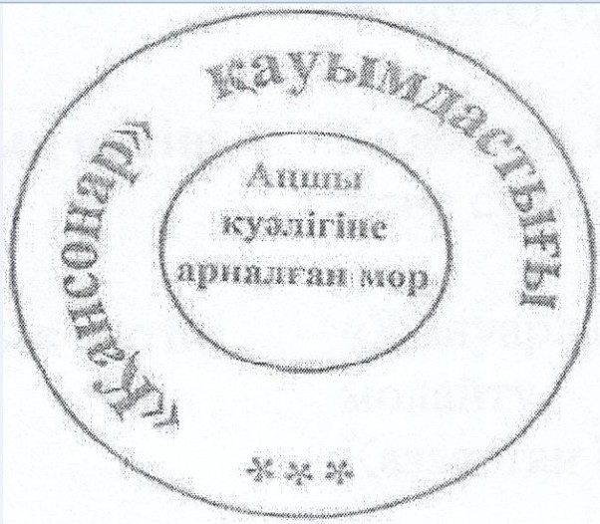

      Ескертпе:

      Мөр дөңгелек пішінді болып келеді, мөрдің диаметрі 25 миллиметр, ішкі диаметрі 15 миллиметр. Сыртқы және ішкі диаметрінің аралығында мемлекеттік тілде "Қансонар" қауымдастығы" деген жазу, ішкі шеңбердің ортасында мемлекеттік тілде "Аңшы куәлігіне арналған мөр" деген жазулар бар.

© 2012. Қазақстан Республикасы Әділет министрлігінің «Қазақстан Республикасының Заңнама және құқықтық ақпарат институты» ШЖҚ РМК